Kynologický klub KUŘIM

pořádá pod záštitou KKR

2.ročník Memoriálu Ivo Hermana
započítaný do 2.ročníku Jihomoravské ligy

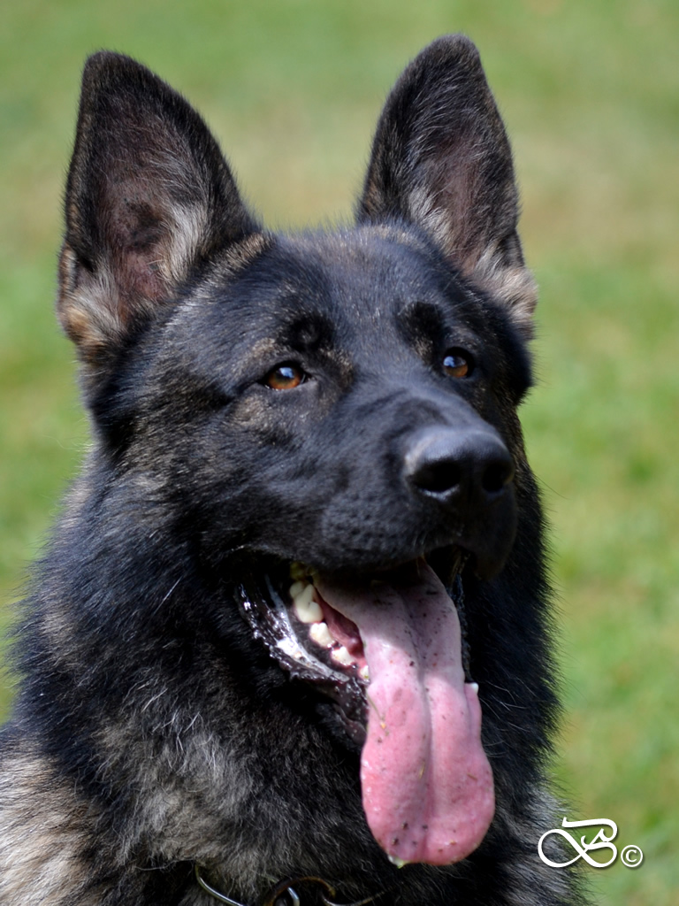

KK Kuřim Vás zve na 2. ročník Memoriálu Ivo Hermana pořádaného v rámci Jihomoravské ligy.

Závod proběhne 3.11.2012 a to v kategorii ZZO, IPO1, ZVV1 a IPO3. Závodit se bude ve třech disciplínách (netýká se ZZO) – tzn. stopa, poslušnost, obrana. Na samotném závodě budou vyhodnoceny z každé kategorie tři nejlepší závodníci s nejvyšším počtem bodů ze všech tří disciplín, ale do Jihomoravské ligy ( 4 závody) se bude započítávat pouze nejlepší stopa a poslušnost

Místo konání: KK Kuřim

Datum: 3.11.2011

Presentace: 7,00 – 8,00 hod

Startovné: 300,-Kč (v ceně oběd)

Rozhodčí: Jan Boleslav, Milan Oliva

Figuranti: Martin Pleskač, Lukáš Kobolka (náhradník Tomáš Mákovský)

Přihlášky a startovné posílat na adresu:
Iveta Jedličková
Zahradní 1906
66434 Kuřim
e-mail: arip@seznam.cz
nebo
č.ú. 1810643053/0800 Č.S. – NUTNÉ UVÉST JMÉNO

KATEGORIE:
- A. ZZO bez sp. cviků
- B. ZV1 dle NZŘ
- C. IPO1
- D. IPO3
Uzávěrka přihlášek do 30.10.2012
Výsledky nelze zapsat jako zkoušku
POVINNOSTI ZÁVODNÍKA:
- zaslat přihlášku se startovným do stanoveného termínu
- dostavit se včas k presentaci (nahlásit háravé feny)
- znát zkušební řád a řídit se jeho ustanoveními
- předložit potvrzení o platném očkování psa a platný průkaz MSKS nebo ČKS
- dbát pokynů pořadatele a dbát na sportovní chování
- mít předepsanou výstroj psa
- za škody způsobené psem odpovídá psovod
- háravé feny nahlásit před začátkem závodu

Přihláška na 2. ročník Memoriálu Ivo Hermana

Jméno psovoda: …………………………………… Datum narození: …………………….

Bydliště: ……………………………………………..Telefonní číslo: ………………………

Organizace: ………………………………………… Kategorie: …………………………...

Jméno psa: ……………………………. Chovatelská stanice: ……………………………..

Datum narození: ………………………… Plemeno: ……………………………………….

Přihláška na 2. ročník Memoriálu Ivo Hermana

Jméno psovoda: …………………………………… Datum narození: …………………….

Bydliště: ……………………………………………..Telefonní číslo: ………………………

Organizace: ………………………………………… Kategorie: …………………………...

Jméno psa: ……………………………. Chovatelská stanice: ……………………………..

Datum narození: ………………………… Plemeno: ……………………………………….

